 | КРАЕВОЕ ГОСУДАРСТВЕННОЕ АВТОНОМНОЕ ПРОФЕССИОНАЛЬНОЕ ОБРАЗОВАТЕЛЬНОЕ УЧРЕЖДЕНИЕ  «ПРИМОРСКИЙ ПОЛИТЕХНИЧЕСКИЙ КОЛЛЕДЖ»  Руководитель проекта:  Крицкий Олег Владимирович  директор КГА ПОУ «ППК»  Руководитель программы:  Заболотских Татьяна Александровна  председатель ОМК  метеорологического отделения  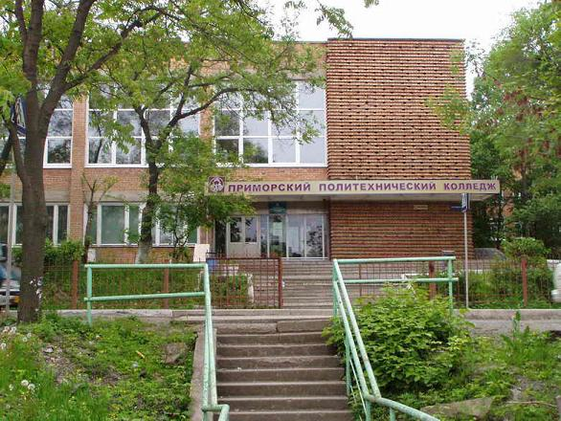 | 10 февраля 2022 г.  Заочная краевая  конференция  среди студентов  ПОО  Приморского края  «ЭКОЛОГО – МЕТЕОРОЛОГИЧЕСКИЕ ПРОБЛЕМЫ ПЛАНЕТЫ ЗЕМЛЯ»  Владивосток 2022

УЧАСТНИКИ КОНФЕРЕНЦИИ
«ЭКОЛОГО – МЕТЕОРОЛОГИЧЕСКИЕ ПРОБЛЕМЫ ПЛАНЕТЫ ЗЕМЛЯ»»
- № п/п | - ФИО участника | - курс  обучения, специальность | - Наименование учебного заведения | - тема работы | - Руководитель
- 1 | Убоженко Софья Андреевна | «Рациональное использование природохозяйственных комплексом»  4 курс | Краевое государственное автономное профессиональное образовательное учреждение  «Приморский политехнический колледж» | - Оценка динамики загрязненности вод, озер парка «Минного городка» г, Владивостока по основным гидрологическим и гидрохимическим показателям за многолетний период | - Бурая Ольга Валентиновна
- 2 | Сиверин Матвей Юрьевич | «Радиотехнические информационные системы»  1 курс | Краевое государственное автономное  профессиональное образовательное учреждение  «Приморский политехнический колледж» | - Опыт решения экологических проблем в городе Владивостоке и других населенных пунктах Приморского края | - Моисеева Татьяна Александровна
- 3 | Калачева Анастасия Станиславовна  Мозырь Андрей Александрович  Васильев Алексей Евгеньевич | «Рациональное использование природохозяйственных комплексов»  3 курс | Краевое государственное автономное  профессиональное образовательное учреждение  «Приморский политехнический колледж» | Анализ микробиологического  состава водопроводной воды  о. Русский | - Горзей Светлана Валерьевна
- 4 | Остапенко Алексей Сергеевич  Михайлов Вячеслав Валерьевич  Изотов Иван Сергеевич | «Компьютерные сети  и системы»  1курс | Краевое государственное автономное  профессиональное образовательное учреждение  «Промышленный колледж энергетики и связи» | - Загрязнение водных ресурсов | - Рец Ольга Михайловна
- 5 | Винтовкина Ева Сергеевна | Компьютерные сети  и системы»  1 курс | Краевое государственное автономное  профессиональное образовательное учреждение  «Промышленный колледж энергетики и связи» | Экологические проблемы, ведущие к катастрофе | - Рец Ольга Михайловна
- 6 | Давыдова Екатерина Николаевна | Повар, кондитер  1 курс | Краевое государственное автономное  профессиональное образовательное учреждение  «Колледж технологии и сервиса» | - Изменение климата в Приморском крае | - Ившина Ирина Игнатьевна
- 7 | Рудакова Мария Андреевна  Турбина Виктория Сергеевна | Ветеринария  3 курс | Краевое государственное бюджетное профессиональное образовательное учреждение  «Уссурийский агропромышленный колледж» | - Экология и жизнь | - Денисенко Вера Павловна
- 8 | Чабан Анастасия Максимовна  Чечко Дарья Алексеевна | Ветеринария  3 курс | Краевое государственное бюджетное профессиональное образовательное учреждение  «Уссурийский агропромышленный колледж» | - Экология и жизнь | - Денисенко Вера Павловна

